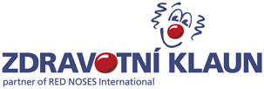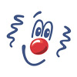
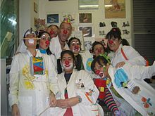

Zdravotní nebo také nemocniční klaun

je profesionální umělec, s přirozeným klaunským

nadáním, schopností improvizace a s vrozenou empatií,

jehož posláním je přispívat zábavnou formou ke zlepšení

psychického a tím i fyzického stavu pacientů.

Zdravotní klauni pravidelně navštěvují dětské,

geriatrické pacienty a seniory a s využitím improvizace

se je snaží odpoutat od strachu a úzkosti způsobených

nemocí, léčbou nebo samotným pobytem v nemocnici

a pomáhají tak zlepšit jejich psychický stav.

Mateřské centrum RATOLEST zve děti a rodiče na

ZAHRADNÍ SLAVNOST
v pondělí 29. 8. 2016 od 15:30 hod.

Program:

15:30 tvoření, omalovánky, malování KLAUNA!
16:30 ZDRAVOTNÍ KLAUN (David Najbrt)
– představení a beseda

17:30 zpívání a tancování s kapelou
NICNEUMĚL

- V rámci zahradní slavnosti si budete moci prohlédnout
výrobky z příměstských táborů.

- Připravena bude i tabule na VAŠE PREZENTACE s názvem:
JAK JSME PROŽILI PRÁZDNINY!
Přineste inspirace, nápady, pohledy, fotky, … (velikost A 4)
Těšíme se!

Prosíme o pomoc s občerstvením
(sladké i slané dobrůtky pro děti i rodiče), nápoje zajistíme.
+ opékání nebo párek v rohlíku!

